
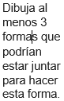






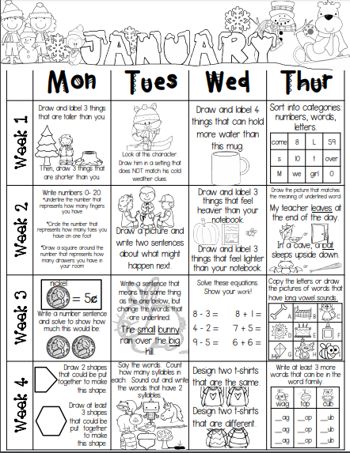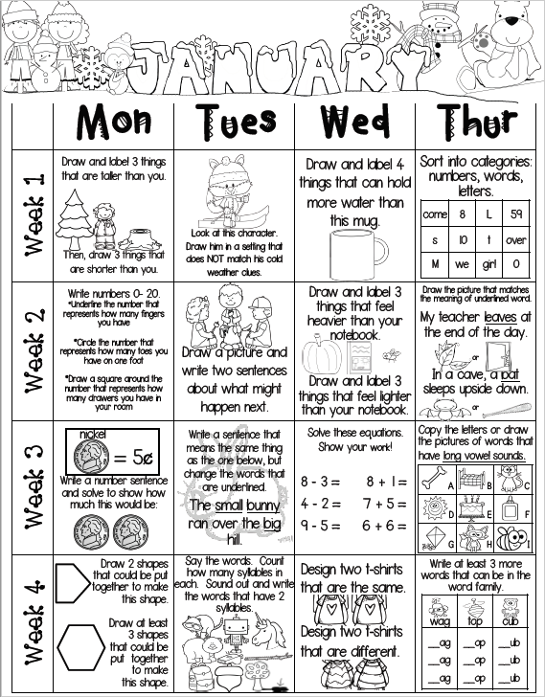
Jan. 30- Feb. 3
Jan. 23- Jan.27
Jan. 16- Jan.20
Jan. 8- Jan.10
Jan. 16- Jan.20
Jan. 23- Jan.27
Jan. 30- Feb. 3
Luego, dibuja 3 cosas que son más cortas que tu
Jan. 8- Jan.10
Escribe al menos 3 más palabras que pueden estar en la familia de palabras.
Diseña dos camisetas
que sean lo mismo.

Di las palabras. Contar cuántas sílabas hay en cada. Sonar y escribir las palabras que tienen 2 sílabas
Dibujar 2 formas que podrían ser puesto juntas para hacer esta forma.
juntas para hacer
esta forma

Resuelve estas ecuaciones. ¡Muestra tu trabajo!
Resuelve estas ecuaciones.
¡Muestra tu trabajo!
Escribe una oración que
significa lo mismo
como el de abajo, pero
cambia las palabras que
están subrayados.

Escribe una oración numérica y resuelva para mostrar cuando dinero tendría.
Haz un dibujo que coincida el significado de la palabra subrayada.
Dibuja y etiqueta 3 cosas que se sienten más ligeras que tu cuaderno.
Dibuja y etiqueta 3 cosas que se sienten más pesadas que tu cuaderno.
Haz un dibujo y escribe dos oraciones acerca de lo que podría suceder a continuación.

Escribe los números del 0 al 20.
* Subrayar el número que representa cuantos dedos tienes
* Encierra en un círculo el número que representa cuántos dedos tienes en un pie
* Dibuja un cuadrado alrededor del número que representa cómo muchos cajones tienes en tu cuarto.
Ordenar en categorías: números, palabras, letras.
Dibuja y etiqueta 4 cosas que pueden contener más agua que esta taza.
Mira este personaje. Dibújalo en un escenario que no coincide con su las pistas del tiempo.
Dibuja y etiqueta 3 cosas que son más altas que tú.

